BULLETIN D’ADHÉSION

Objet de l’association
L’association « De Rhône en vignes » a pour mission d’animer et de coordonner la démarche de candidature pour l’inscription au patrimoine mondial, sous la notion de « paysage culturel fluvial et vitivinicole »
Pour plus d’information Voir le site internet (en cours de construction) Derhoneenvignes.com

Informations sur le membre

Personne physique  Nom :……………………………  Prénom : ………………………..  Date de naissance : ….. / …../…..  Adresse : ………………………………………  Commune :…………………….  Code Postal : …………….  Téléphone : ……………………………  E-mail :………………………………………………… | Personne morale  Raison sociale : …………………………………………….  Forme juridique : …………………………………………  Numéro SIRET/SIREN : ……………………………………  Nom/prénom du représentant :  ………………………………………………………..  Fonction du représentant :  ………………………………………..........................  Adresse : ………………………………………………….  Commune :………………………..  Code Postal : ……………………  Téléphone : …………………………………….  E-mail : ………………………………………………………

Montant de la cotisation annuelle
L’adhésion à l’association se formalise par la signature de ce bulletin et le règlement de la
cotisation correspondante. Les montants de base sont les suivants :

Membre de l’exécutif et du Conseil d’administration : Exonération
Membre d’honneur : Exonération
Particuliers : 30 €
Association : 50 € Collectivité : 50 € Entreprises :100 €
Soutien supplémentaire : Il est possible de contribuer au-delà des montants indiqués pour soutenir les actions de l’association. À partir de 500 € de dons, un dispositif de mécénat peut être proposé, incluant une contrepartie sous forme de deux places offertes pour un marché aux vins.

Engagement du membre
Je soussigné(e), ,
- Prends connaissance de mes droits et devoirs en tant que membre de l’association.
- Accepte de verser la cotisation d’un montant de € en contrepartie de mon adhésion.
- Déclare souhaiter devenir adhérent(e) de l’association « De Rhône en vignes ».
- Reconnais avoir pris connaissance de l’objet associatif, des statuts, et du règlement intérieur.

Date de versement de la cotisation : ….. / ….. / ………...

Fait à ………………………………….., le ….. / ….. / ………...

Signature du membre
(Précédé de la mention “Lu et approuvé”)

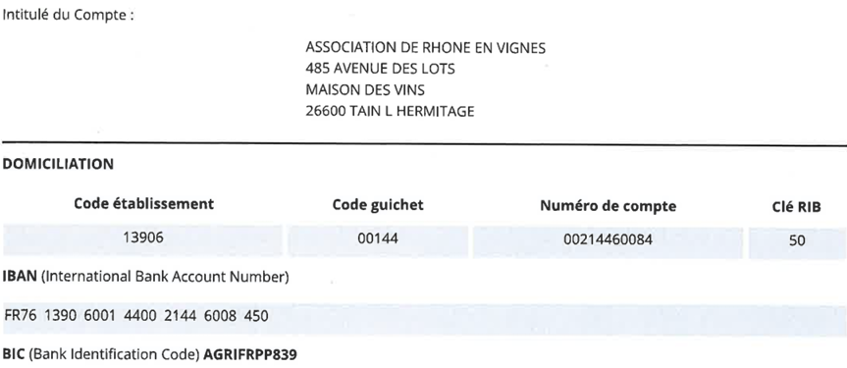



Association De Rhône en vignes
Maison des Vins
485 AVENUE des Lots
26600 Tain-l'Hermitage
Déclarée à la préfecture de Drôme
sous le numéro de SIREN 98802456

